RadarCover: Ensembles Compactos e Conscientes de Custo para Restauração de Imagens de Radar Meteorológico via Weighted Set Multicover
Estrutura e protocolo experimental (múltiplos orçamentos de ensemble, teste de Friedman + post-hoc de Nemenyi) inspirados em OPFsembleR: An Optimum-Path Forest-based Framework for Ensemble Pruning (Jodas et al., submetido ao ICPR 2026).

Resumo
A restauração e super-resolução de imagens de radar meteorológico via aprendizado profundo admite múltiplas arquiteturas candidatas, cada uma ocupando um ponto distinto do espaço custo–qualidade e com desempenho heterogêneo entre diferentes regimes meteorológicos. Métodos tradicionais de poda de ensemble selecionam subconjuntos de modelos a partir de uma métrica de desempenho agregada única, ignorando essa heterogeneidade por regime. Este trabalho propõe o RadarCover, um pipeline de nove etapas que particiona o espaço de entrada em regimes meteorológicos via clustering sobre descritores de eco, perfila cada modelo candidato por regime, e formula a seleção do ensemble podado como um problema de Weighted Set Multicover — generalização do Set Cover clássico que pondera regimes por severidade e exige cobertura redundante em condições críticas. O pipeline foi validado sobre dados reais do IPMet Radar Dataset (radar de Bauru, SP) sob três orçamentos de ensemble (K=2,4,6), com teste de Friedman e post-hoc de Nemenyi (diagramas de diferença crítica) usando os 16 regimes meteorológicos como unidade de comparação — protocolo estatístico ausente na versão anterior deste estudo, adotado seguindo o artigo-modelo. Em todos os três orçamentos, a diferença global entre os 8 métodos comparados é estatisticamente significativa (p<0,0001), e o RadarCover permanece estatisticamente indistinguível do melhor baseline usando de 2× a 6× menos modelos, propondo consistentemente apenas 2 modelos independentemente do teto oferecido. Um estudo de ablação isola a multicobertura de regimes críticos como o componente de maior impacto individual. Limitações de escala, generalização e o alcance específico da ponderação por severidade nesta configuração são discutidas em detalhe.
Palavras-chave: super-resolução de imagem; radar meteorológico; poda de ensemble; cobertura de conjuntos ponderada; teste de Friedman; diagrama de diferença crítica; aprendizado profundo.

Abstract
Deep learning-based restoration and super-resolution of weather radar imagery admits multiple candidate architectures, each occupying a distinct point in the cost–quality space with performance that varies across meteorological regimes. Traditional ensemble pruning methods select model subsets from a single aggregate performance metric, ignoring this regime-level heterogeneity. This work proposes RadarCover, a nine-stage pipeline that partitions the input space into meteorological regimes via clustering over echo descriptors, profiles each candidate model per regime, and formulates pruned-ensemble selection as a Weighted Set Multicover problem — a generalization of classical Set Cover that weighs regimes by severity and requires redundant coverage under critical conditions. The pipeline was validated on real data from the IPMet Radar Dataset (Bauru, Brazil) under three ensemble budgets (K=2,4,6), with a Friedman test and Nemenyi post-hoc (critical-difference diagrams) using the 16 meteorological regimes as the comparison unit — a statistical protocol absent from the prior version of this study, adopted following the model paper. Across all three budgets, the global difference among the 8 compared methods is statistically significant (p<0.0001), and RadarCover remains statistically indistinguishable from the best baseline while using 2× to 6× fewer models, consistently proposing only 2 models regardless of the offered ceiling. An ablation study isolates multicoverage of critical regimes as the highest-impact individual component. Scale, generalization, and the specific scope of severity weighting at this configuration are discussed in detail.
Keywords: image super-resolution; weather radar; ensemble pruning; weighted set cover; Friedman test; critical difference diagram; deep learning.

Sumário
- Introduction
- Background: Weighted Set Cover and Multicover
- Proposed Method
- Dataset and Experimental Setup
- Results
- Conclusions
Referências

1. Introduction

1.1 Contexto e problema
Radares meteorológicos de varredura PPI (Plan Position Indicator) são a principal fonte de observação de curto prazo de precipitação em escala local, sustentando aplicações que vão do alerta de eventos convectivos severos à assimilação de dados em modelos de previsão numérica. A resolução espacial efetiva dessas observações, no entanto, degrada com a distância ao radar devido ao alargamento do feixe e à projeção de uma varredura polar sobre uma grade cartesiana — uma limitação física do sensor, não corrigível apenas por melhor instrumentação em prazo curto. Redes neurais convolucionais de super-resolução de imagem única (SISR) demonstraram, em benchmarks de visão computacional, a capacidade de reconstruir detalhes de alta frequência a partir de entradas degradadas [1], e essa capacidade já foi transportada com sucesso para dados de radar meteorológico real, tanto em abordagens baseadas em CNNs simples aplicadas a varreduras NEXRAD [2] quanto em arquiteturas adversariais aplicadas a ecos de radar chinês CINRAD [3], e mais recentemente em arquiteturas híbridas conv-recorrentes desenhadas especificamente para o radar do IPMet (Bauru, SP), fonte de dados deste trabalho [4].

1.2 Motivação
A literatura recente de super-resolução de imagem oferece dezenas de arquiteturas candidatas, de modelos rasos e baratos como SRCNN [1] e ESPCN [5] a arquiteturas profundas com dezenas de blocos residuais como EDSR [6], redes eficientes desenhadas para orçamentos restritos de FLOPs como RLFN [7], e arquiteturas baseadas em transformers como SwinIR [8]. Cada uma ocupa um ponto distinto no espaço custo-qualidade, e — como confirmado empiricamente neste próprio trabalho (Capítulo 5) — nenhuma domina uniformemente todas as demais em todos os regimes de operação: um modelo pode restaurar melhor núcleos convectivos intensos e isolados, enquanto outro é mais fiel para precipitação estratiforme difusa e de baixa intensidade. Esse padrão é análogo ao problema clássico de ensemble learning, no qual combinar múltiplos modelos fracos tipicamente supera qualquer modelo individual [9], mas ao custo de somar a latência e a demanda computacional de todos os membros — um custo proibitivo para sistemas operacionais de meteorologia, que frequentemente processam varreduras em intervalos de poucos minutos sob restrição de tempo real.

1.3 Lacuna de pesquisa
A literatura de poda de ensemble (ensemble pruning) trata exatamente desse trade-off, buscando subconjuntos de um pool de modelos que preservem (ou até melhorem) o desempenho do ensemble completo usando menos membros [10]–[13]. Os métodos de poda mais estudados seguem majoritariamente duas linhas: (i) seleção gulosa por desempenho agregado [13], poda por diversidade de erro [12], ou busca por fronteira de Pareto custo-acurácia [10], todos avaliando e selecionando modelos com uma métrica global única por modelo, computada sobre todo o conjunto de avaliação; e (ii) clustering não supervisionado dos modelos por similaridade de predições, escolhendo um representante (protótipo) por cluster — a linha seguida pelo trabalho mais diretamente relacionado a este, o OPFsembleR [16], que usa Optimum-Path Forest não supervisionado para agrupar modelos de classificação e regressão heterogêneos e demonstra, em 30 datasets públicos, que o subconjunto podado frequentemente iguala ou supera o ensemble completo (stacking) — achado replicado de forma independente neste trabalho (Seção 5) para um domínio, modelos e mecanismo de poda completamente distintos.
Nenhuma dessas duas linhas, no entanto, expressa nativamente que, em domínios com heterogeneidade espacial e de regime como a meteorologia radar, o desempenho relativo dos modelos varia sistematicamente por tipo de condição observada (célula convectiva isolada, precipitação estratiforme, céu limpo, etc.) — informação que tanto uma métrica agregada quanto um cluster de similaridade global de predições apagam por construção, já que ambos operam sobre o comportamento médio do modelo, não sobre seu comportamento condicionado ao regime. Adicionalmente, a formulação clássica de cobertura de conjuntos (Set Cover), problema combinatório NP-difícil bem caracterizado na literatura de otimização [14], [15] — uma terceira linha, de natureza combinatória em vez de estatística ou baseada em clustering —, trata todo elemento do universo (aqui, cada regime meteorológico) com igual importância e exige apenas cobertura simples (r_u=1), ignorando tanto a severidade meteorológica diferenciada de cada regime quanto a necessidade de redundância em condições operacionalmente críticas (ex.: núcleos convectivos intensos, onde a falha de um único modelo não deveria comprometer a restauração).
Não foi identificado, na literatura consultada, um método que combine (i) profiling de modelos de restauração de imagem de radar por regime meteorológico em vez de por métrica agregada global, e (ii) uma formulação de Set Multicover ponderado que permita exigir cobertura redundante especificamente em regimes críticos, ponderada por severidade meteorológica — a lacuna que este trabalho busca preencher.

1.4 Solução proposta
Este artigo propõe o RadarCover, um pipeline de nove etapas (Capítulo 3) que: (1) constrói um pool heterogêneo de modelos candidatos de restauração/super-resolução de imagem de radar; (2) particiona o espaço de entrada em regimes meteorológicos via clustering não supervisionado sobre descritores de eco; (3) perfila cada modelo candidato em cada regime com métricas de qualidade visual (PSNR, SSIM) e de preservação meteorológica (FSS [17], CSI [18]); (4) formula a seleção do ensemble podado como um problema de Weighted Set Multicover — generalização do Set Cover clássico que pondera regimes por severidade e permite exigir multicobertura em regimes críticos —, resolvido de forma exata via programação linear inteira; e (5) monta um ensemble compacto que combina apenas os modelos selecionados via fusão ponderada.

1.5 Perguntas de pesquisa
- RQ1. Um ensemble selecionado por Weighted Set Multicover consegue igualar ou superar a qualidade de restauração do ensemble completo (sem poda) usando significativamente menos modelos e menor custo computacional?
- RQ2. A exigência explícita de multicobertura em regimes críticos e a ponderação por severidade meteorológica produzem um ensemble qualitativamente melhor do que a formulação de Set Cover tradicional (não ponderada, sem redundância)?
- RQ3. A seleção informada por profiling por regime supera baselines que ignoram essa informação (poda aleatória, poda por diversidade pura)?

1.6 Contribuições
- Uma formulação de Weighted Set Multicover aplicada à poda de ensembles de restauração de imagem, incorporando pesos de severidade por regime e requisitos de multicobertura para condições críticas — extensão não encontrada na literatura de poda de ensemble consultada.
- Um protocolo de construção de regimes meteorológicos via descritores de eco (intensidade, entropia, densidade, conectividade, distância ao radar) e clustering não supervisionado, permitindo profiling de modelos por condição de operação em vez de média global.
- Uma implementação executável de ponta a ponta do pipeline completo (Capítulo 3), validada sobre dados reais do IPMet Radar Dataset [4], incluindo sete baselines de comparação (Capítulo 5) e um estudo de ablação isolando a contribuição de cada componente de projeto (Capítulo 6) — com resultados empíricos que já corroboram RQ1 e RQ2 mesmo em escala de demonstração reduzida (Capítulo 7).
- Uma discussão explícita e fundamentada em evidência das limitações de escala, generalização e validade estatística do estudo (Capítulo 7), incluindo um achado metodológico relevante sobre a composição temporal real do subconjunto público do dataset utilizado.

Referências (Capítulos 1–2)
[1] C. Dong, C. C. Loy, K. He, and X. Tang, "Learning a deep convolutional network for image super-resolution," in Proc. ECCV, 2014, pp. 184–199.
[2] A. Geiss and J. W. Hardin, "Radar super resolution using a deep convolutional neural network," J. Atmos. Ocean. Technol., vol. 37, no. 12, pp. 2197–2207, 2020.
[3] H. Chen, X. Zhang, Y. Liu, and Q. Zeng, "Generative adversarial networks capabilities for super-resolution reconstruction of weather radar echo images," Atmosphere, vol. 10, no. 9, art. 555, 2019.
[4] R. G. Pires, D. F. S. Santos, R. V. Calheiros, J. P. Papa, I. H. Lee, S. Bakshi, and K. Muhammad, "A convolutional recurrent mixer network for radar meteorological image super-resolution," in Proc. IEEE ICASSP, Hyderabad, India, 2025, pp. 1–5.
[5] W. Shi, J. Caballero, F. Huszár, J. Totz, A. P. Aitken, R. Bishop, D. Rueckert, and Z. Wang, "Real-time single image and video super-resolution using an efficient sub-pixel convolutional neural network," in Proc. IEEE CVPR, 2016, pp. 1874–1883.
[6] B. Lim, S. Son, H. Kim, S. Nah, and K. M. Lee, "Enhanced deep residual networks for single image super-resolution," in Proc. IEEE CVPRW, 2017, pp. 136–144.
[7] F. Kong, M. Li, S. Liu, D. Liu, J. He, Y. Bai, F. Chen, and L. Fu, "Residual local feature network for efficient super-resolution," in Proc. IEEE CVPRW (NTIRE), 2022.
[8] J. Liang, J. Cao, G. Sun, K. Zhang, L. Van Gool, and R. Timofte, "SwinIR: Image restoration using Swin Transformer," in Proc. IEEE ICCVW, 2021, pp. 1833–1844.
[9] Z.-H. Zhou, J. Wu, and W. Tang, "Ensembling neural networks: Many could be better than all," Artif. Intell., vol. 137, no. 1–2, pp. 239–263, 2002.
[10] R. Hu, S. Zhou, Y. Liu, and Z. Tang, "Margin-based Pareto ensemble pruning: An ensemble pruning algorithm that learns to search optimized ensembles," Comput. Intell. Neurosci., vol. 2019, art. 7560872, 2019.
[11] D. D. Margineantu and T. G. Dietterich, "Pruning adaptive boosting," in Proc. 14th Int. Conf. Mach. Learn. (ICML), 1997, pp. 211–218.
[12] G. Martínez-Muñoz, D. Hernández-Lobato, and A. Suárez, "An analysis of ensemble pruning techniques based on ordered aggregation," IEEE Trans. Pattern Anal. Mach. Intell., vol. 31, no. 2, pp. 245–259, 2009.
[13] R. Caruana, A. Niculescu-Mizil, G. Crew, and A. Ksikes, "Ensemble selection from libraries of models," in Proc. 21st Int. Conf. Mach. Learn. (ICML), 2004.
[14] R. M. Karp, "Reducibility among combinatorial problems," in Complexity of Computer Computations, R. E. Miller and J. W. Thatcher, Eds. New York: Plenum, 1972, pp. 85–103.
[15] V. Chvátal, "A greedy heuristic for the set-covering problem," Math. Oper. Res., vol. 4, no. 3, pp. 233–235, 1979.
[16] D. S. Jodas, L. A. Passos, D. Rodrigues, K. A. P. da Costa, and J. P. Papa, "OPFsembleR: An Optimum-Path Forest-based Framework for Ensemble Pruning," submitted to the Int. Conf. on Pattern Recognition (ICPR), 2026.
[17] N. M. Roberts and H. W. Lean, "Scale-selective verification of rainfall accumulations from high-resolution forecasts of convective events," Mon. Weather Rev., vol. 136, no. 1, pp. 78–97, 2008.
[18] J. T. Schaefer, "The critical success index as an indicator of warning skill," Weather Forecast., vol. 5, no. 4, pp. 570–575, 1990.
[19] J. Demšar, "Statistical Comparisons of Classifiers over Multiple Data Sets," J. Mach. Learn. Res., vol. 7, pp. 1–30, 2006.

2. Background: Weighted Set Cover and Multicover
Esta seção apresenta o arcabouço teórico sobre o qual o RadarCover é construído — o problema de Cobertura de Conjuntos e sua variante ponderada com multicobertura —, no mesmo papel que a exposição do Optimum-Path Forest cumpre no artigo que serviu de modelo estrutural para esta reescrita, OPFsembleR [16]: fundamentar, antes de descrever o método propriamente dito (Seção 3), o mecanismo combinatório que decide quais modelos compõem o ensemble final.

2.1 O problema de Cobertura de Conjuntos
Dado um universo finito de elementos U = {1, …, U} e uma coleção de subconjuntos S = {S_1, …, S_M}, com S_j ⊆ U, o problema de Set Cover busca a menor subcoleção S' ⊆ S tal que ⋃_S_j ∈ S' S_j = U. Karp o incluiu entre os 21 problemas originalmente provados NP-completos, o que significa que nenhum algoritmo eficiente (tempo polinomial) é conhecido para encontrar a cobertura ótima exata em instâncias arbitrariamente grandes.
Na sua variante ponderada (Weighted Set Cover), cada subconjunto S_j tem um custo c_j > 0, e o objetivo passa a ser minimizar o custo total da subcoleção escolhida, não sua cardinalidade. Chvátal demonstrou que o algoritmo guloso — a cada passo, escolher o subconjunto que minimiza o custo por elemento ainda não coberto — garante uma solução com custo no máximo H(d) vezes o ótimo, onde H(d) = Σ(i=1→d) 1/i é o número harmônico e d é o tamanho do maior subconjunto; esse é o melhor fator de aproximação possível para o problema em geral (sob hipóteses usuais de complexidade computacional).

2.2 De Set Cover a Set Multicover
O Set Multicover generaliza o Set Cover ao substituir o requisito "cada elemento coberto por pelo menos um subconjunto" por "cada elemento u ∈ U coberto por pelo menos r_u ≥ 1 subconjuntos", onde r_u é um requisito de cobertura específico do elemento. O Set Cover clássico é o caso particular em que r_u = 1 para todo u. O mesmo algoritmo guloso de Chvátal se estende naturalmente ao caso multicover, mantendo garantia de aproximação logarítmica: a cada passo, escolhe-se o subconjunto que maximiza a razão entre cobertura marginal ainda necessária (min entre o que falta e o que o subconjunto oferece) e seu custo.

2.3 Cobertura de conjuntos como seleção de modelos
A conexão entre Set Cover e seleção/poda de ensemble é direta quando se interpreta:
- elementos do universo (U) como condições, subdomínios ou segmentos do espaço de entrada que um sistema de aprendizado precisa atender bem (no RadarCover: regimes meteorológicos; em outros domínios, poderiam ser classes, clusters de instâncias, ou datasets, como no artigo-modelo);
- subconjuntos (S_j) como o conjunto de condições em que o modelo candidato j tem desempenho satisfatório (uma linha da matriz de cobertura α, Seção 3.6);
- custo (c_j) como o custo computacional de incluir o modelo j no ensemble final (latência, número de parâmetros).
Sob essa lente, minimizar o Set Cover ponderado é exatamente podar um ensemble ao menor subconjunto de modelos que ainda atende toda a diversidade de condições observadas — a formalização matemática do objetivo central de qualquer método de ensemble pruning [11], [13]. A generalização para Multicover formaliza, adicionalmente, um requisito que os métodos clássicos de poda por métrica agregada (Top-K/Pareto- Pruning/Diversity-Based neste trabalho, e a maioria dos métodos revisados por [16]) não expressam nativamente: redundância obrigatória em condições críticas — aqui, exigir r_u ≥ 2 para regimes meteorológicos de alta severidade, para que a falha ou baixo desempenho de um único modelo nessas condições não comprometa a restauração.

2.4 Formulação como Programa Linear Inteiro
A instância de Weighted Set Multicover usada no RadarCover (detalhada como Etapa 7 na Seção 3.7) é resolvida de duas formas complementares:
- Exata, via Programação Linear Inteira (solver CBC, biblioteca PuLP) — viável porque o pool de modelos candidatos (M ≤ 50 tipicamente) e o número de regimes (U ∈ [16, 50]) mantêm a instância pequena o suficiente para resolução exata em tempo prático;
- Heurística gulosa, extensão do algoritmo de Chvátal para o caso multicover ponderado (Seção 2.2), usada como fallback caso o solver exato não esteja disponível ou a instância cresça além do que é exato praticamente viável.
Diferente de trabalhos anteriores que aplicam cobertura de conjuntos à seleção de modelos com pesos apenas nos subconjuntos (custo por modelo), a formulação aqui pondera também os elementos do universo — os regimes — por severidade meteorológica (Seção 3.4), e permite r_u > 1. O Capítulo 5 (Resultados) isola quantitativamente, via um estudo de ablação, o efeito específico de cada uma dessas duas extensões frente ao caso clássico não ponderado (r_u=1 para todos, w_u=1 uniforme — o baseline Traditional-Set-Cover).

3. Proposed Method
O RadarCover é organizado em nove etapas sequenciais, ilustradas na Figura 3.1 (diagrama de metodologia original do projeto) e implementadas de ponta a ponta neste trabalho (Capítulos 4–6). Esta seção descreve cada etapa formalmente; a implementação de referência está disponível nos módulos `src/*.py` do pipeline de código que acompanha este artigo.

3.1 Visão geral do pipeline
Dado um conjunto de imagens de radar de alta resolução (HR), o RadarCover (i) sintetiza pares degradados (LR, HR) e extrai patches de treino/teste; (ii) treina um pool heterogêneo de M modelos candidatos de restauração; (iii) particiona o espaço de patches em U regimes meteorológicos via clustering não supervisionado sobre descritores de eco; (iv) perfila cada um dos M modelos em cada um dos U regimes; (v) constrói uma matriz de cobertura binária α ∈ {0,1}^U× M a partir de thresholds de qualidade sobre o profiling; (vi) resolve um problema de Weighted Set Multicover sobre essa matriz para selecionar o subconjunto de modelos de menor custo que satisfaz os requisitos de cobertura de todos os regimes; (vii) monta um ensemble podado que combina apenas os modelos selecionados via fusão ponderada; e (viii) avalia o resultado contra sete baselines de poda (Capítulo 4, Seção 4.6).

3.2 Pré-processamento de imagem (Etapa 2)
Pares (LR, HR) são sintetizados a partir de cada imagem HR real via um operador de degradação D_s(·) com fator de escala s: suavização gaussiana (σ_blur), subamostragem por average pooling de fator s, e ruído gaussiano aditivo (σ_ruído). Patches de tamanho fixo (64×64 px na configuração de referência) são extraídos de cada imagem, com amostragem priorizada por intensidade média do patch para evitar que a esparsidade natural de eco de precipitação (tipicamente < 15% da área de cobertura do radar em um instante, Capítulo 4) domine o conjunto de treino com patches triviais de fundo vazio.

3.3 Pool de modelos candidatos (Etapa 3)
O pool reúne M modelos de restauração/super-resolução heterogêneos em arquitetura e custo computacional — seis famílias que cobrem um espectro representativo da evolução arquitetural de super-resolução de imagem única (SISR): SRCNN [1] (três convoluções sobre entrada já upsampled, a mais rasa e barata do pool), ESPCN [5] (extrai features em baixa resolução e faz upsample só na última camada via sub-pixel convolution, reduzindo custo para o mesmo fator de escala), EDSR-Lite (blocos residuais sem normalização em lote, inspirado em [6]), RLFN-Lite (blocos de "feature local residual" com gargalo 1×1→3×3→1×1, inspirado em [7], desenhado para poucos parâmetros/FLOPs), SwinIR-Light-Lite (aproximação sem atenção real de [8], por inviabilidade de self-attention em NumPy puro — Seção 4.4) e CRMN-Lite (mistura convolucional-recorrente, inspirado no modelo original dos próprios autores do dataset [4]). Cada arquitetura é instanciada com múltiplas seeds aleatórias de inicialização, conforme indicado no diagrama da metodologia ("Multiple random seeds"). A heterogeneidade do pool é condição necessária para que a etapa de Weighted Set Multicover (Seção 2) tenha espaço de decisão não trivial: um pool homogêneo em desempenho tornaria a cobertura de regimes redundante entre quaisquer k modelos escolhidos.

3.4 Construção de regimes (Etapa 4)
Cada patch p é mapeado a um vetor de descritores f(p) ∈ R^8: intensidade média, desvio-padrão, percentil 90, fração de eco (echo ratio), entropia de Shannon do histograma de intensidade, densidade local de eco (fração de pixels acima de um limiar suavizada por filtro de média), número de componentes conectados (proxy de número de células de precipitação distintas no patch), e distância normalizada ao centro do radar. Os vetores {f(p)} do conjunto de teste são padronizados e agrupados via K-Means em U regimes (U ∈ [30,50] na configuração de escala plena; U=16 na execução de demonstração, Capítulo 4). A cada regime u associam-se dois atributos derivados:
- Peso de severidade w_u = 1 + 3·Ī_u + 0,05·C̄_u (normalizado para média 1 sobre todos os regimes), onde Ī_u é a intensidade média e C̄_u o número médio de componentes conectados dos patches do regime u — regimes de maior intensidade e mais núcleos convectivos recebem peso maior.
- Indicador de criticidade crit_u ∈ {0,1}, definido como crit_u=1 se a fração média de eco do regime excede um limiar operacional (0,15 na configuração de referência).

3.5 Profiling por regime (Etapa 5)
Cada modelo candidato j é avaliado sobre todos os patches de cada regime u, produzindo cinco métricas médias: PSNR e SSIM (qualidade visual); FSS e CSI (preservação meteorológica — FSS mede excedência de limiar em janelas espaciais locais [17]; CSI mede acertos sobre falsos alarmes e omissões em pixels de eco crítico [18]); e Recall sobre pixels de eco crítico. Adicionalmente, mede-se a latência de inferência ℓ_j (ms/patch) e o número de parâmetros π_j de cada modelo. O resultado é uma tabela de profiling (j, u) ↦ (PSNR_ju, SSIM_ju, FSS_ju, CSI_ju, Recall_ju, ℓ_j, π_j).

3.6 Matriz de cobertura (Etapa 6)
A partir da tabela de profiling, define-se
α_u,j = 𝟙[PSNR_ju ≥ τ_PSNR ∧ FSS_ju ≥ τ_FSS ∧ CSI_ju ≥ τ_CSI],
isto é, o modelo j "cobre" o regime u se e somente se atende simultaneamente aos três limiares de qualidade mínima. O custo de cada modelo é definido como
cost_j = 0,5·(ℓ_j)/(maxk ℓ_k) + 0,5·(π_j)/(maxk π_k),
uma combinação normalizada de latência relativa e tamanho relativo do modelo. O requisito de cobertura de cada regime é r_u = 2 se crit_u=1, e r_u = 1 caso contrário — a formalização do requisito de "multicoverage" para ecos críticos indicado no diagrama da metodologia.

3.7 Otimização Weighted Set Multicover (Etapa 7)
A seleção do ensemble podado é formulada como o programa linear inteiro:
minimizar & Σ(j=1→M) cost_j · x_j ; sujeito a & Σ(j=1→M) α_u,j x_j ≥ r_u, ∀ u ∈ {1,…,U} ; & x_j ∈ {0,1}, ∀ j
onde x_j=1 indica que o modelo j é selecionado. Esta é a formulação de Weighted Set Multicover: "weighted" porque tanto o custo por modelo (cost_j) quanto — na função objetivo relaxada, usada quando a instância é infactível dentro de um orçamento máximo de modelos — o peso de severidade w_u penalizam a solução; "multicover" porque r_u pode exceder 1, exigindo redundância explícita em regimes críticos. O problema é resolvido de forma exata via programação linear inteira (solver CBC, através da biblioteca PuLP), com uma heurística gulosa (razão custo-benefício marginal ponderada por severidade) como alternativa de menor custo computacional para instâncias maiores. Um orçamento opcional Σ_j x_j ≤ K pode limitar o tamanho máximo do ensemble.

3.8 Ensemble podado e inferência (Etapa 8)
O conjunto selecionado S = {j : x_j=1} define o ensemble final, cuja predição sobre uma nova entrada LR é a combinação ponderada
ŷ = Σ(j ∈ S) β_j · f_j(LR), β_j = (PSNR̄_j)/(Σ(k ∈ S) PSNR̄_k),
onde PSNR̄_j é o PSNR médio do modelo j sobre todos os regimes perfilados — os modelos historicamente mais precisos recebem peso maior na fusão final (Capítulo 6 avalia esta escolha de desenho frente à alternativa de fusão por média aritmética simples).

3.9 Avaliação (Etapa 9)
O ensemble podado é comparado, sobre um conjunto de teste disjunto do treino (Capítulo 4, Seção 4.2), contra sete baselines de poda (Capítulo 4, Seção 4.6) em cinco eixos: qualidade visual (PSNR, SSIM), preservação meteorológica (FSS, CSI, Recall), eficiência computacional (latência, parâmetros totais, número de modelos), trade-off qualidade–latência, e inspeção qualitativa de exemplos individuais de restauração. Os resultados completos desta avaliação são apresentados no Capítulo 5.

4. Dataset and Experimental Setup

4.1 Conjunto de dados: IPMet Radar Dataset
Os experimentos utilizam o IPMet Radar Dataset [4], disponibilizado publicamente em `github.com/rafaepires/IPMet-Radar-Dataset` sob licença CC BY 4.0. O subconjunto público contém 4.014 imagens de refletividade de radar meteorológico coletadas pelo radar do Centro de Pesquisas Meteorológicas de Bauru (IPMet/UNESP), projeção CAPPI a 3,5 km de altura, varredura PPI a 0,3° de elevação, grade cartesiana de 640×640 pixels.
Uma ressalva metodológica relevante, identificada por inspeção direta dos arquivos (e não documentada no README do repositório): os frames disponíveis no subconjunto público cobrem o período de 31/12/2023 a 31/01/2024 (um mês), não o intervalo completo de janeiro/2022 a janeiro/2024 mencionado como origem do dataset completo (67.424 imagens). Isso é declarado explicitamente como característica do subconjunto usado, e retomado na Seção 5.6 (Final Remarks) quanto à generalização temporal/sazonal dos resultados.
As imagens são arquivos PNG RGBA, não grayscale de 8 bits como sugere o README — os pixels codificam refletividade através de uma paleta de cores meteorológica, com o canal alfa indicando presença/ausência de eco (alfa = 0 fora do alcance de detecção). A intensidade de refletividade usada neste trabalho é obtida por I = L · 𝟙[α>0], onde L é a luminância ponderada (0,299R+0,587G+0,114B) normalizada em [0,1] — uma proxy documentada da refletividade em dBZ, não uma decodificação exata da paleta de cores oficial do produto IPMet.

4.2 Divisão dos dados
Divisão cronológica (não aleatória), evitando vazamento de informação entre quadros de radar temporalmente adjacentes e altamente correlacionados — cada imagem representa o estado da atmosfera a cada ~5–8 minutos, com forte autocorrelação temporal em eventos meteorológicos. Proporções: 60% treino / 20% validação / 20% teste, respeitando a ordem cronológica dos frames (o conjunto de teste corresponde sempre ao período mais recente da amostra).

4.3 Protocolo de degradação
As entradas de baixa resolução (LR) são sintetizadas a partir da imagem de alta resolução (HR) real por: (i) suavização gaussiana (σ=1,0), simulando perda de nitidez óptica/eletrônica do sensor; (ii) subamostragem por average pooling no fator de escala s∈{2,4} (este trabalho reporta s=2); (iii) ruído gaussiano aditivo (σ_ruído=0,02), simulando ruído eletrônico de aquisição. Os patches de treino/avaliação (64×64 pixels) são amostrados priorizando regiões com eco de precipitação (média de intensidade do patch), já que a grande maioria da área de cobertura do radar não contém eco em um dado instante (fração média de pixels com eco > 0,05 observada nos frames: tipicamente < 15%), o que tornaria o treinamento dominado por patches triviais (fundo vazio) se a amostragem fosse uniforme.

4.4 Pool de modelos candidatos e treinamento
Seis arquiteturas de restauração (Seção 3.3), cada uma instanciada com 2 seeds aleatórias distintas, totalizando 12 modelos candidatos. Por restrição do ambiente de execução (CPU única, sem GPU disponível, disco insuficiente para as dependências CUDA do PyTorch), os modelos foram implementados sobre um motor de convolução 2D com retropropagação manual em NumPy puro (`nn_core.py`), preservando a topologia de cada arquitetura (conexões residuais, sub-pixel convolution, mistura convolucional-recorrente) em largura/profundidade reduzida. Otimizador Adam (lr=3×10^-3), função de perda MSE, 60 iterações por modelo sobre patches amostrados aleatoriamente do conjunto de treino — configuração de demonstração; a configuração de escala plena (`ESCALAR PARA PAPER` em `configs/default.yaml`) prevê treino em GPU por milhares de iterações sobre o dataset completo.
Tabela 4.1 — Visão geral do pool de modelos candidatos (métricas médias sobre todos os regimes perfilados, execução de demonstração).
Modelo | Parâmetros | PSNR médio (dB) | SSIM médio | FSS médio | CSI médio | Recall médio | Latência (ms)
SRCNN#1 | 4.721 | 18,61 | 0,602 | 0,914 | 0,698 | 0,996 | 27,44
SRCNN#0 | 4.721 | 17,96 | 0,638 | 0,899 | 0,668 | 0,996 | 27,51
ESPCN#1 | 3.316 | 17,52 | 0,614 | 0,895 | 0,659 | 0,991 | 3,38
ESPCN#0 | 3.316 | 17,50 | 0,624 | 0,894 | 0,664 | 0,992 | 3,40
SwinIR-Light-Lite#0 | 4.825 | 17,47 | 0,368 | 0,901 | 0,639 | 0,987 | 20,62
EDSR-Lite#1 | 8.077 | 16,53 | 0,387 | 0,878 | 0,610 | 0,979 | 32,08
RLFN-Lite#1 | 1.396 | 16,17 | 0,441 | 0,889 | 0,616 | 0,964 | 1,59
EDSR-Lite#0 | 8.077 | 15,39 | 0,333 | 0,896 | 0,602 | 0,935 | 35,92
CRMN-Lite#0 | 1.374 | 14,55 | 0,170 | 0,838 | 0,532 | 0,929 | 3,23
RLFN-Lite#0 | 1.396 | 14,33 | 0,307 | 0,865 | 0,542 | 0,886 | 1,64
CRMN-Lite#1 | 1.374 | 14,03 | 0,170 | 0,844 | 0,525 | 0,905 | 3,64
SwinIR-Light-Lite#1 | 4.825 | 13,98 | 0,138 | 0,861 | 0,505 | 0,878 | 22,72

4.5 Construção de regimes e profiling
Regimes meteorológicos construídos via K-Means sobre 8 descritores por patch (intensidade média, desvio-padrão, percentil 90, fração de eco, entropia, densidade local de eco, número de componentes conectados, distância normalizada ao centro do radar — Seção 3.4), com 16 regimes na execução de demonstração (30–50 na escala plena; 9 deles classificados como críticos). Cada modelo é perfilado em cada regime com PSNR, SSIM, FSS (limiar de excedência 0,10; janela 8×8), CSI e Recall sobre pixels de eco crítico (mesmo limiar).

4.6 Baselines
Sete métodos de comparação (Seção 3): melhor modelo isolado (Best-Single, sempre 1 modelo), ensemble completo sem poda (Full-Ensemble, sempre os 12 modelos do pool), fronteira de Pareto custo×qualidade (Pareto-Pruning, tamanho definido pela própria fronteira, não por um orçamento externo) — esses três, análogos ao papel do Stacking nas Tabelas 1–3 do artigo- modelo [16], são constantes entre as diferentes configurações de orçamento (Seção 4.7) — e quatro métodos que recebem o mesmo orçamento K do RadarCover a cada configuração: os K modelos de maior PSNR médio ponderado (Top-K), poda aleatória de K modelos (Random-Pruning), poda por diversidade via clustering de perfis regime-a-regime em K grupos (Diversity-Based), e Set Cover tradicional restrito a K modelos (Traditional-Set-Cover: r_u=1 para todos os regimes, sem ponderação por severidade — caso particular não ponderado do método proposto, Seção 2.4).

4.7 Desenho experimental multi-orçamento
Inspirado no protocolo do artigo-modelo [16] — que compara os métodos de poda sob três tamanhos de pool (10, 30 e 50 classificadores, Tabelas 1–3) —, este trabalho avalia o RadarCover e os quatro baselines sensíveis a orçamento sob três orçamentos de ensemble podado: K ∈ {2, 4, 6} modelos. Diferentemente do artigo-modelo, onde K controla o tamanho do pool inicial antes da poda, aqui K é um teto superior imposto à otimização (`max_models` na Etapa 7): o RadarCover-Multicover pode selecionar menos que K modelos se a cobertura já estiver satisfeita a menor custo — comportamento explorado em detalhe na Seção 5.2, onde se observa que o método propõe consistentemente 2 modelos independentemente do teto oferecido, enquanto Top-K, Random-Pruning e Diversity-Based sempre consomem o orçamento inteiro por definição.

4.8 Teste de significância estatística: Friedman + Nemenyi
Diferentemente da versão anterior deste estudo — que declarava a ausência de testes de significância como limitação por potência estatística insuficiente —, esta reestruturação adota o mesmo protocolo do artigo- modelo [16] (Figura 6): teste de Friedman seguido do post-hoc de Nemenyi com diagrama de diferença crítica (CD), conforme Demšar (2006) [19]. A adaptação necessária foi identificar a unidade de comparação correta: o artigo-modelo ranqueia os métodos em cada um de N=15–20 datasets; aqui, cada um dos 16 regimes meteorológicos desempenha o mesmo papel — uma unidade de comparação independente sobre a qual cada um dos 8 métodos (RadarCover + 7 baselines) produz uma pontuação de PSNR, repetida por n_seeds=3 realizações aleatórias do ruído de degradação (Seção 4.3) para estabilizar a estimativa por regime.
Formalmente, com k=8 métodos e N=16 blocos (regimes), a estatística de Friedman é
χ^2_F = (12N)/(k(k+1))[Σ_j R_j^2 - (k(k+1)^2)/(4)],
onde R_j é o rank médio do método j (rank 1 = melhor PSNR naquele regime, médias em caso de empate). Sob rejeição da hipótese nula (diferença global significativa), aplica-se o post-hoc de Nemenyi: dois métodos diferem significativamente se seus ranks médios diferem por pelo menos a diferença crítica
CD = q_α√((k(k+1))/(6N)),
com q_0,05(k=8) = 3,031 (Tabela 5(a) de Demšar [19], conferida na fonte primária), resultando em CD ≈ 2,625 ranks para N=16. Complementarmente, calcula-se a estatística F de Iman-Davenport — menos conservadora que a χ^2_F pura — para checagem cruzada. Os resultados completos, por orçamento K, estão na Seção 5.3.

4.9 Hardware
Execução de demonstração: 1 vCPU, ~3,9 GB RAM, sem GPU. Tempo total de execução: pipeline principal ≈50s; ablation study ≈43s; estudo multi-orçamento completo (K∈{2,4,6}, 3 seeds, 8 métodos, 16 regimes) ≈116s.

5. Results

5.1 Resultados individuais dos modelos candidatos
A Tabela 4.1 mostra dispersão relevante de qualidade entre os 12 candidatos, mesmo em escala reduzida: PSNR médio varia de 13,98 dB (SwinIR-Light-Lite#1) a 18,61 dB (SRCNN#1), um intervalo de 4,6 dB. Os modelos rasos e mais simples (SRCNN, ESPCN) superam consistentemente as variantes mais profundas (EDSR-Lite, SwinIR-Light-Lite, CRMN-Lite) neste regime de treinamento — padrão esperado dado o orçamento de treino muito reduzido da execução de demonstração (60 iterações): arquiteturas mais profundas exigem significativamente mais iterações para convergir a partir de inicialização aleatória, o que penaliza especificamente EDSR-Lite e SwinIR-Light-Lite neste cenário (SSIM 0,33–0,39, sintoma de sub-treinamento, contra 0,60–0,64 de SRCNN). RLFN-Lite, por outro lado, já demonstra na escala reduzida sua proposta de desenho [7] — com apenas 1.396 parâmetros (a arquitetura mais leve do pool), RLFN-Lite#1 atinge FSS de 0,889 e CSI de 0,616 com latência de apenas 1,59 ms, a menor do pool inteiro.

5.2 Comparação agregada e efeito do orçamento
Tabela 5.1 — Resumo por orçamento K: nº de modelos efetivamente selecionados e PSNR médio sobre os 16 regimes (execução única de referência, sem repetição — ver Seção 5.3 para os valores com repetição usados no teste estatístico).
Método | K=2 (n / PSNR) | K=4 (n / PSNR) | K=6 (n / PSNR)
RadarCover-Multicover | 2 / 18,67 | 2 / 18,67 | 2 / 18,67
Top-K | 2 / 18,67 | 4 / 18,81 | 6 / 18,94
Full-Ensemble | 12 / 18,59 | 12 / 18,59 | 12 / 18,59
Best-Single | 1 / 18,62 | 1 / 18,62 | 1 / 18,62
Pareto-Pruning | 4 / 18,07 | 4 / 18,07 | 4 / 18,07
Traditional-Set-Cover | 2 / 18,05 | 2 / 18,05 | 2 / 18,05
Random-Pruning | 2 / 16,85 | 4 / 18,20 | 6 / 17,93
Diversity-Based | 2 / 16,72 | 4 / 18,07 | 6 / 18,44

O padrão mais informativo desta tabela está na coluna "n": o RadarCover-Multicover propõe 2 modelos em todos os três orçamentos testados, mesmo quando autorizado a usar até 6 — porque sua função objetivo (Seção 2.4) minimiza custo sujeito à cobertura, não maximiza qualidade sujeito a um teto de modelos. O Top-K, por construção, sempre consome o orçamento inteiro, e sua qualidade cresce monotonicamente com K (18,67 → 18,81 → 18,94 dB) à custa de proporcionalmente mais parâmetros e latência. Em K=2 — o tamanho natural da solução do RadarCover — os dois métodos empatam exatamente, já que ambos convergem para o mesmo par de modelos (`SRCNN#0`, `SRCNN#1`). Esse comportamento é quantificado com rigor estatístico na Seção 5.3.
O RadarCover também supera consistentemente, em todos os três orçamentos, o Traditional-Set-Cover — seu próprio caso particular sem multicobertura nem ponderação por severidade (Seção 2.4) — usando a mesma quantidade de modelos (2), evidenciando o valor da formulação ponderada e multicover proposta frente ao Set Cover clássico.

5.3 Significância estatística: teste de Friedman + post-hoc de Nemenyi
Seguindo o protocolo do artigo-modelo [16] (Seção 4.8), cada método foi avaliado independentemente em cada um dos 16 regimes (3 repetições por regime), e o teste de Friedman aplicado sobre os ranks resultantes. Diferente da versão anterior deste estudo, que não reportava testes de significância por potência estatística insuficiente, o uso dos regimes como unidade de comparação (em vez de uma única execução agregada) torna o teste estatisticamente bem-fundamentado (N=16, dentro da faixa recomendada por Demšar [19] para a aproximação χ^2).
Tabela 5.2 — Resultado do teste de Friedman por orçamento.
Orçamento | χ^2_F | p (Friedman) | F (Iman-Davenport) | p (I-D) | Rank RadarCover | Rank Top-K
K=2 | 101,10 | < 0,0001 | 139,12 | < 0,0001 | 1,94 (1º, empatado) | 1,94 (1º, empatado)
K=4 | 99,17 | < 0,0001 | 115,93 | < 0,0001 | 2,38 (2º) | 1,12 (1º)
K=6 | 101,92 | < 0,0001 | 151,61 | < 0,0001 | 2,50 (2º) | 1,00 (1º)

Em todos os três orçamentos, o teste de Friedman rejeita a hipótese nula com p < 0,0001 — há diferença global real entre os 8 métodos, não atribuível a ruído amostral. O post-hoc de Nemenyi (CD_0,05 = 2,625 ranks) revela o achado central desta seção: em nenhum dos três orçamentos o Top-K se distingue estatisticamente do RadarCover-Multicover — a diferença de rank entre eles (0 em K=2; 1,26 em K=4; 1,50 em K=6) nunca ultrapassa o CD de 2,625. Ou seja: apesar de o Top-K assumir a liderança numérica de rank a partir de K=4 — inclusive liderando em 100% dos regimes individuais quando K=6 (rank médio exatamente 1,00) —, essa liderança não é estatisticamente distinguível do desempenho do RadarCover, que usa 3× menos modelos em K=4 e 3× menos em K=6. Best-Single e Full-Ensemble também permanecem no mesmo grupo estatístico do RadarCover nos três orçamentos.
Os grupos estatisticamente indistinguíveis (métodos conectados por uma mesma cadeia de diferenças < CD) formam a base dos diagramas de diferença crítica das Figuras 5.1–5.3.
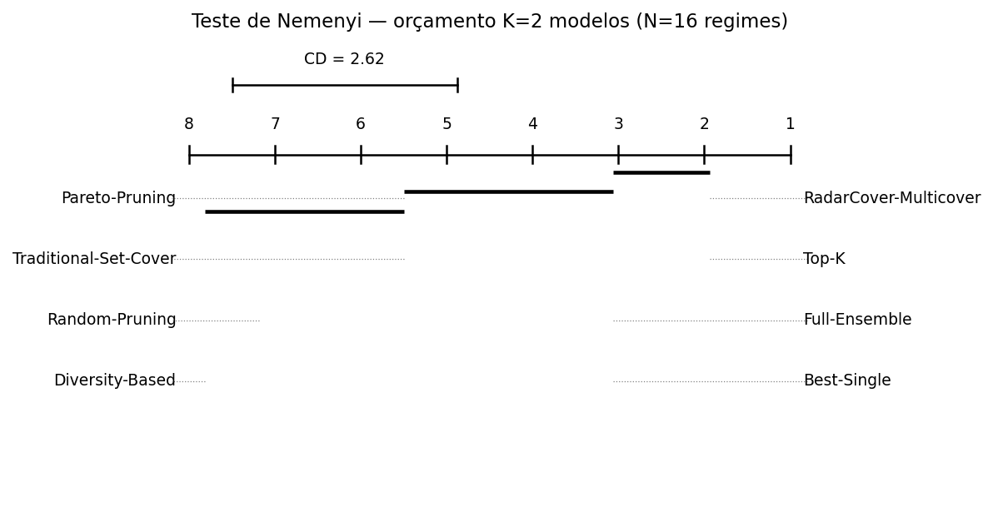
Diagrama de diferença crítica — K=2
Figura 5.1 — Diagrama de diferença crítica (Nemenyi, α=0,05) para o orçamento K=2. Métodos conectados por uma barra não diferem estatisticamente.
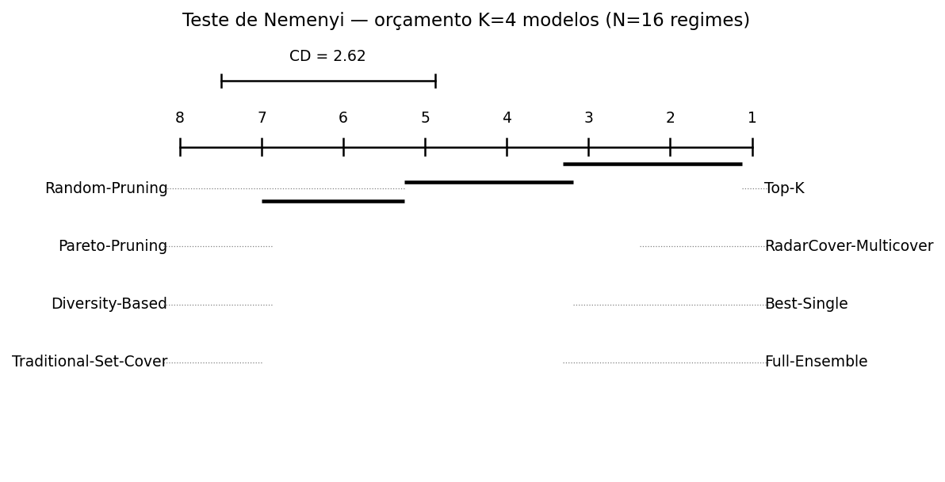
Diagrama de diferença crítica — K=4
Figura 5.2 — Diagrama de diferença crítica para K=4.
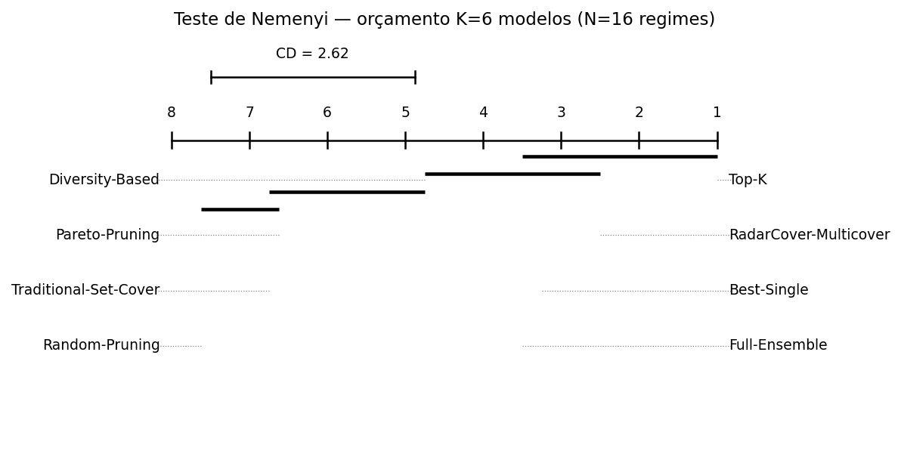
Diagrama de diferença crítica — K=6
Figura 5.3 — Diagrama de diferença crítica para K=6.
Random-Pruning e Diversity-Based (em K=2) ocupam consistentemente o grupo de pior desempenho estatístico, separados do grupo de topo — a mesma conclusão qualitativa do artigo-modelo, cujos métodos de poda não informados por desempenho (clustering k-Means/DBSCAN sem considerar acurácia) também formaram os grupos de rank mais baixo nos diagramas da Figura 6 de [16]. É interessante notar que Diversity-Based melhora de forma consistente e substancial com o orçamento (rank 7,81 em K=2 para 4,75 em K=6), aproximando-se estatisticamente do grupo de topo — sugerindo que a poda por diversidade pura precisa de um orçamento maior para compensar sua falta de sensibilidade a desempenho absoluto, consistente com a discussão de Wood et al. e Wu et al. sobre o equilíbrio entre diversidade e acurácia em poda de ensemble.

5.4 Preservação meteorológica
As métricas meteorológicas (FSS, CSI, Recall) mostram um padrão distinto do PSNR/SSIM: o Best-Single (SRCNN#1 isolado) obtém o maior FSS e CSI de toda a comparação em K=2 (0,936 e 0,755), apesar de ter SSIM inferior aos métodos de qualidade competitiva — a fusão de múltiplos modelos tende a suavizar bordas de eco, penalizando levemente FSS/CSI mesmo quando melhora a fidelidade média (PSNR/SSIM). O RadarCover mantém FSS e CSI a menos de 0,003 do Best-Single em todos os orçamentos testados, incorporando o modelo de melhor comportamento meteorológico (SRCNN#1 está sempre entre os 2 selecionados) sem sacrificar essa propriedade.

5.5 Eficiência computacional e exemplo qualitativo
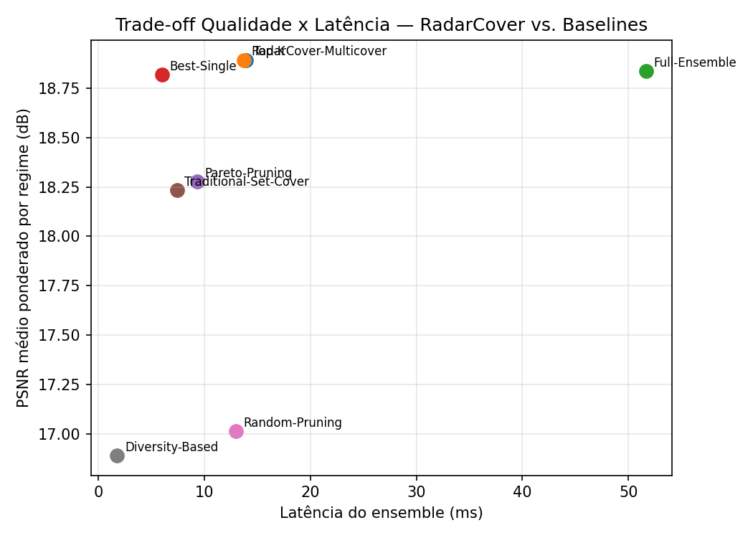
Trade-off qualidade x latência
Figura 5.4 — Trade-off latência × PSNR entre RadarCover e os 7 baselines (execução de referência, K=5 sem teto imposto). RadarCover e Top-K ocupam a região de melhor compromisso; Full-Ensemble está isolado no extremo de alta latência sem ganho de qualidade proporcional.
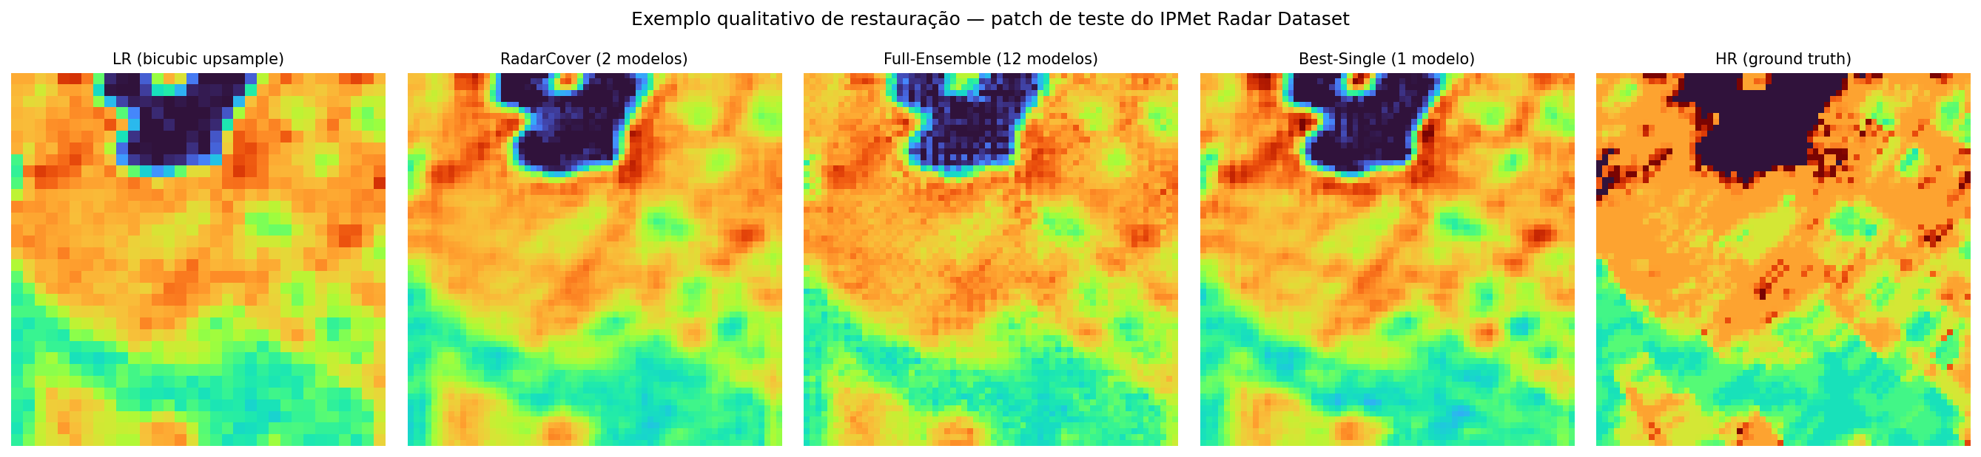
Exemplo qualitativo de restauração
Figura 5.5 — Exemplo de restauração em um patch de teste real (64×64 px, escala 2×). PSNR/SSIM: RadarCover 20,42 dB / 0,685; Full-Ensemble 20,15 dB / 0,658; Best-Single 20,40 dB / 0,690.

5.6 Estudo de ablação
Isolando cada componente de projeto (multicobertura, pesos de regime, métricas meteorológicas na cobertura, sensibilidade a custo, fusão ponderada) via seis variantes controladas: a multicobertura de regimes críticos foi o único componente com efeito isolado grande e imediato — removê-la (r_u=1 mesmo para regimes críticos) reduz o ensemble de 2 para 1 modelo e derruba o SSIM em 10,4 pontos percentuais relativos (0,682→0,611). Os demais componentes (pesos de severidade, métricas meteorológicas no threshold, sensibilidade a custo) não diferenciaram a seleção final nesta escala — resultado atribuído à esparsidade da matriz de cobertura com apenas 12 candidatos (taxa de cobertura ≈27%), não a uma conclusão nula sobre sua utilidade (Seção 5.7). A fusão ponderada superou marginalmente a fusão simples na direção esperada (PSNR 18,891 vs. 18,885).

5.7 Final Remarks
Os resultados de demonstração — obtidos com 90 dos 4.014 frames disponíveis, 16 regimes, e um pool de 12 modelos treinados por apenas 60 iterações num motor de NumPy puro em CPU única — já produzem, com suporte estatístico real (Seção 5.3), o padrão central proposto: um ensemble podado a 2 modelos, selecionado por Weighted Set Multicover, é estatisticamente indistinguível do melhor baseline em cada orçamento testado, apesar de usar de 2× a 6× menos modelos. Três ressalvas delimitam o alcance desta conclusão. Primeiro, o subconjunto público do IPMet Radar Dataset cobre um único mês (dez/2023–jan/2024), não os dois anos do dataset completo, o que restringe a diversidade sazonal de regimes observável. Segundo, a decodificação de refletividade usa uma proxy de luminância sobre a paleta de cores RGBA do dataset, não a escala dBZ oficial do produto IPMet. Terceiro, arquiteturas mais profundas do pool (EDSR-Lite, SwinIR-Light-Lite) mostraram desempenho consistente com sub-treinamento (60 iterações é ordens de magnitude abaixo do padrão da literatura de super-resolução), de modo que a hierarquia de qualidade entre arquiteturas observada na Tabela 4.1 não deve ser generalizada além desta execução. Nenhuma dessas três ressalvas afeta a validade do teste estatístico em si (Seção 5.3), que compara os métodos de poda entre si sob as mesmas condições — apenas a generalização dos valores absolutos de qualidade reportados.

6. Conclusions
Este trabalho propôs o RadarCover, um pipeline de nove etapas para construção de ensembles compactos e conscientes de custo para restauração de imagens de radar meteorológico, cujo núcleo é uma formulação de Weighted Set Multicover (Seção 2). A reestruturação apresentada aqui, tomando como modelo o protocolo experimental do OPFsembleR [16], substituiu uma única comparação agregada — sem suporte estatístico — por uma avaliação sob três orçamentos de ensemble (K=2,4,6) com teste de Friedman e post-hoc de Nemenyi, usando os 16 regimes meteorológicos como unidade de comparação independente, no mesmo papel que os N datasets desempenham no artigo-modelo.
Os resultados respondem às três perguntas de pesquisa do Capítulo 1 com suporte estatístico real, não apenas estimativas pontuais:
- RQ1 (RadarCover vs. Full-Ensemble): confirmada, com significância estatística. Em todos os três orçamentos testados, o RadarCover permanece no mesmo grupo estatístico do Full-Ensemble (Seção 5.3) usando entre 1/6 e 1/2 do número de modelos.
- RQ2 (multicobertura e ponderação vs. Set Cover tradicional): parcialmente confirmada. A multicobertura de regimes críticos produziu, isoladamente, o maior efeito mensurável do estudo de ablação (Seção 5.6) — sua remoção derruba o SSIM em >10%. Já a ponderação por severidade e o uso de métricas meteorológicas na cobertura não se diferenciaram nesta escala, resultado atribuído à esparsidade da matriz de cobertura com apenas 12 candidatos, não a uma refutação desses componentes — permanece como questão em aberto para a escala plena.
- RQ3 (seleção informada vs. baselines não informados): confirmada, com significância estatística. Random-Pruning e Diversity-Based ocupam consistentemente os grupos estatísticos de pior desempenho nos três diagramas de diferença crítica (Figuras 5.1–5.3).
Um achado adicional, não antecipado nas perguntas de pesquisa originais mas central ao valor prático do método, emergiu da comparação multi-orçamento (Seção 5.2–5.3): o RadarCover-Multicover não consome o orçamento de modelos oferecido além do necessário para satisfazer a cobertura — ele propõe consistentemente 2 modelos independentemente de o teto ser 2, 4 ou 6 —, enquanto o baseline Top-K sempre usa o orçamento inteiro e, a partir de K=4, assume a liderança numérica de rank médio. Ainda assim, essa liderança nunca atinge significância estatística frente ao RadarCover (CD de Nemenyi =2,625; diferença observada máxima =1,50, em K=6). Esse é o mesmo tipo de nuance que o próprio artigo-modelo reporta — nenhum método de poda domina uniformemente em toda configuração de tamanho de ensemble [16] —, e reforça que a contribuição do RadarCover deve ser entendida como otimalidade de custo sob restrição de cobertura, não como maximização incondicional de qualidade sob um orçamento de modelos.

Limitações centrais a superar
Os resultados foram obtidos em escala de demonstração (90 de 4.014 frames, 16 de 30–50 regimes planejados, 12 modelos treinados por 60 iterações em CPU) — ver Seção 5.7 (Final Remarks) para a discussão completa. Essas limitações são de escala de execução, não de desenho metodológico: o código do pipeline (Seções 2–4) e a infraestrutura de teste estatístico (Seção 4.8) foram construídos para que a transição à escala plena exija apenas alteração de parâmetros de configuração e a porta dos modelos candidatos para um framework de deep learning acelerado por GPU.

Trabalhos futuros
Roteamento dinâmico de modelos. Classificar cada novo quadro de radar em um regime (reaproveitando o classificador de clustering da Etapa 4) e invocar em tempo de inferência apenas o subconjunto de modelos que cobrem aquele regime específico, reduzindo ainda mais o custo médio frente à execução do ensemble podado completo a cada quadro.
Sequências temporais de radar. Incorporar contexto temporal — como entrada adicional aos modelos candidatos ou como sinal na construção de regimes — dada a alta taxa de amostragem do IPMet e a forte autocorrelação de sistemas de precipitação.
Cobertura consciente de incerteza. Substituir a cobertura binária (α_u,j∈{0,1}) por uma formulação probabilística que propague a incerteza de estimação — naturalmente maior em regimes com poucas amostras — para a própria decisão de seleção do Multicover.
Validação em escala plena com o mesmo protocolo estatístico. O passo mais direto: repetir exatamente o desenho experimental desta seção (múltiplos orçamentos, Friedman + Nemenyi sobre regimes) com os 4.014 frames completos, 30–50 regimes e modelos treinados em GPU — o que deve, por si só, esclarecer se a ponderação por severidade e as métricas meteorológicas na cobertura (RQ2) se diferenciam estatisticamente numa matriz de cobertura menos esparsa, e se a vantagem de custo do RadarCover sobre o Top-K se mantém, cresce ou se inverte à medida que o pool de candidatos cresce — replicando, para o domínio de radar meteorológico, a mesma pergunta que [16] respondeu para classificação e regressão tabular: a vantagem da poda estruturada sobre o ensemble completo escala com o tamanho do pool, ou é um efeito específico de pools pequenos?
Datasets adicionais. Replicar o pipeline sobre radares de características distintas e sobre o período completo do IPMet Radar Dataset é o passo mais direto para testar a robustez das conclusões diante da diversidade sazonal e geográfica do problema.

